Nama : Daniel Fernandez Lumbanraja  
NIM : 11S19006  
Kelas : 13 IF 1

Bukti Screenshot:

1. Screenshot Pemasangan Browser  
   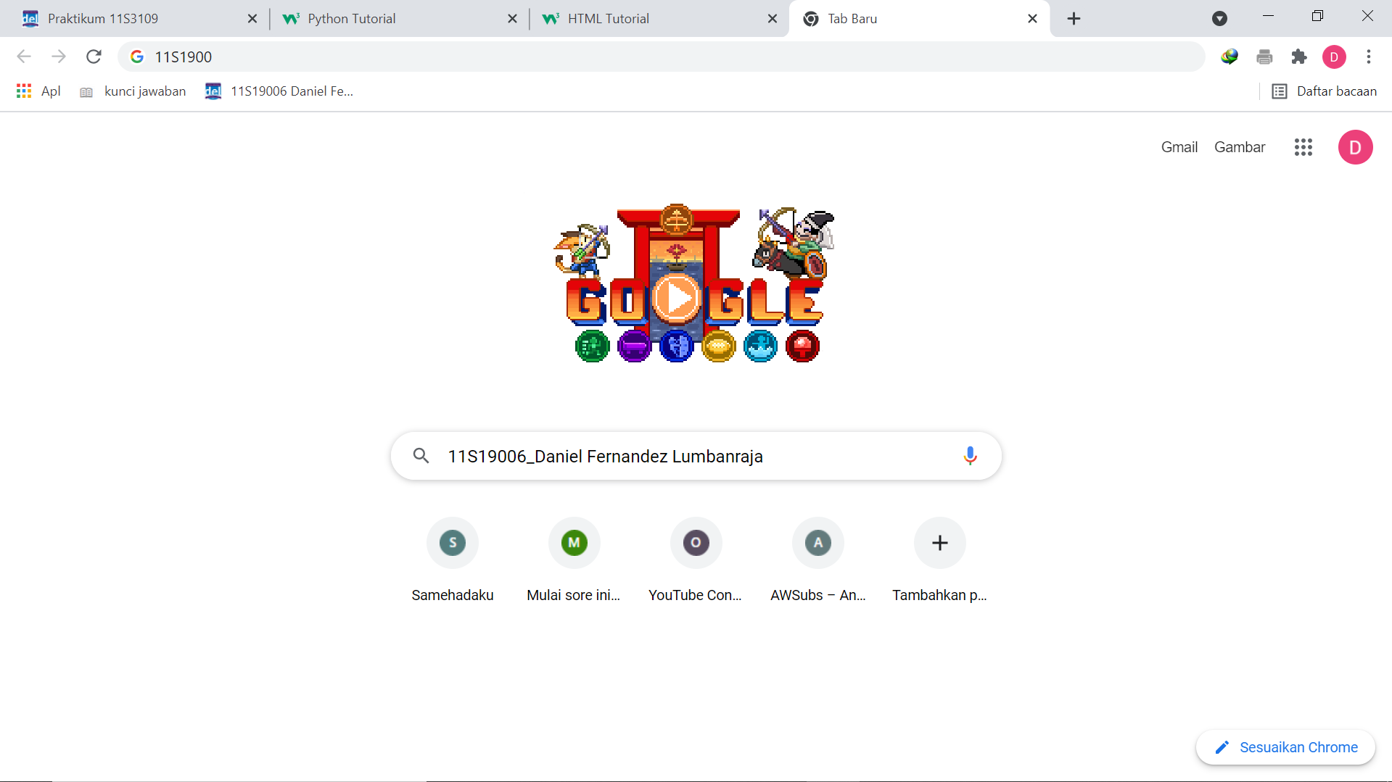
2. Screenshot Pemasangan VS Code  
   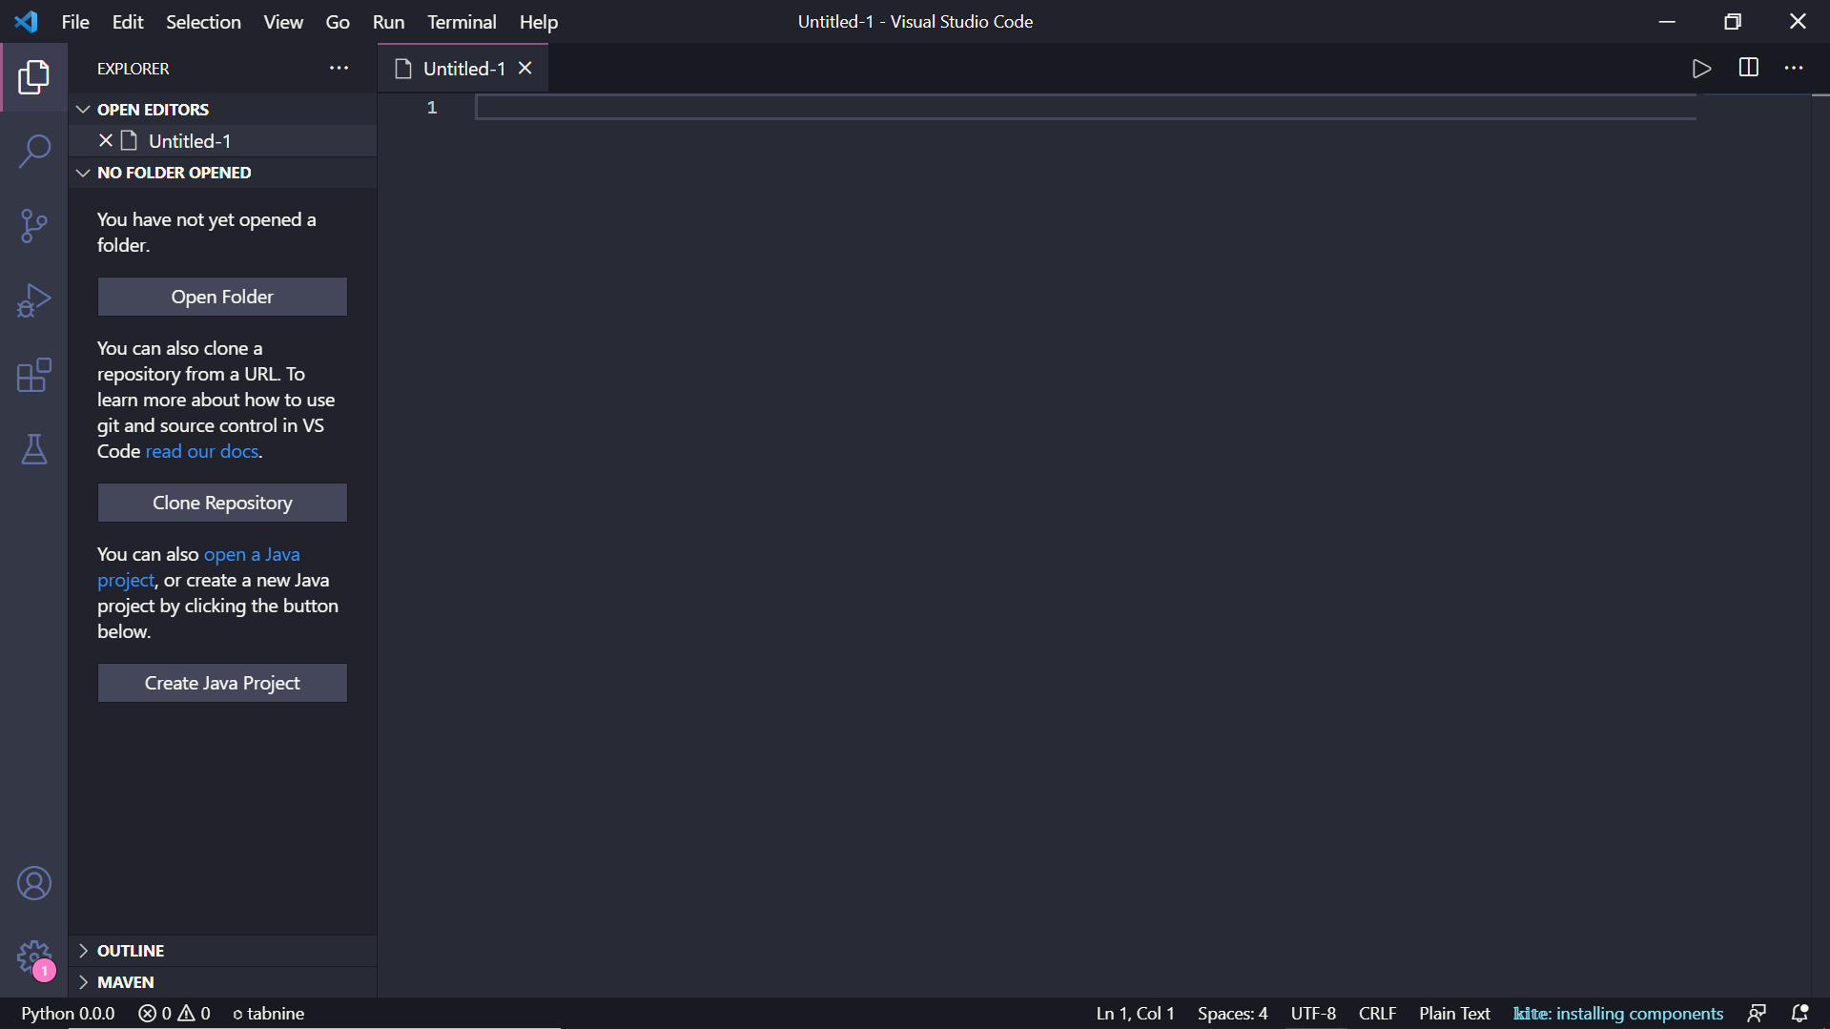
3. Screenshot Pemasangan Image Editor  
   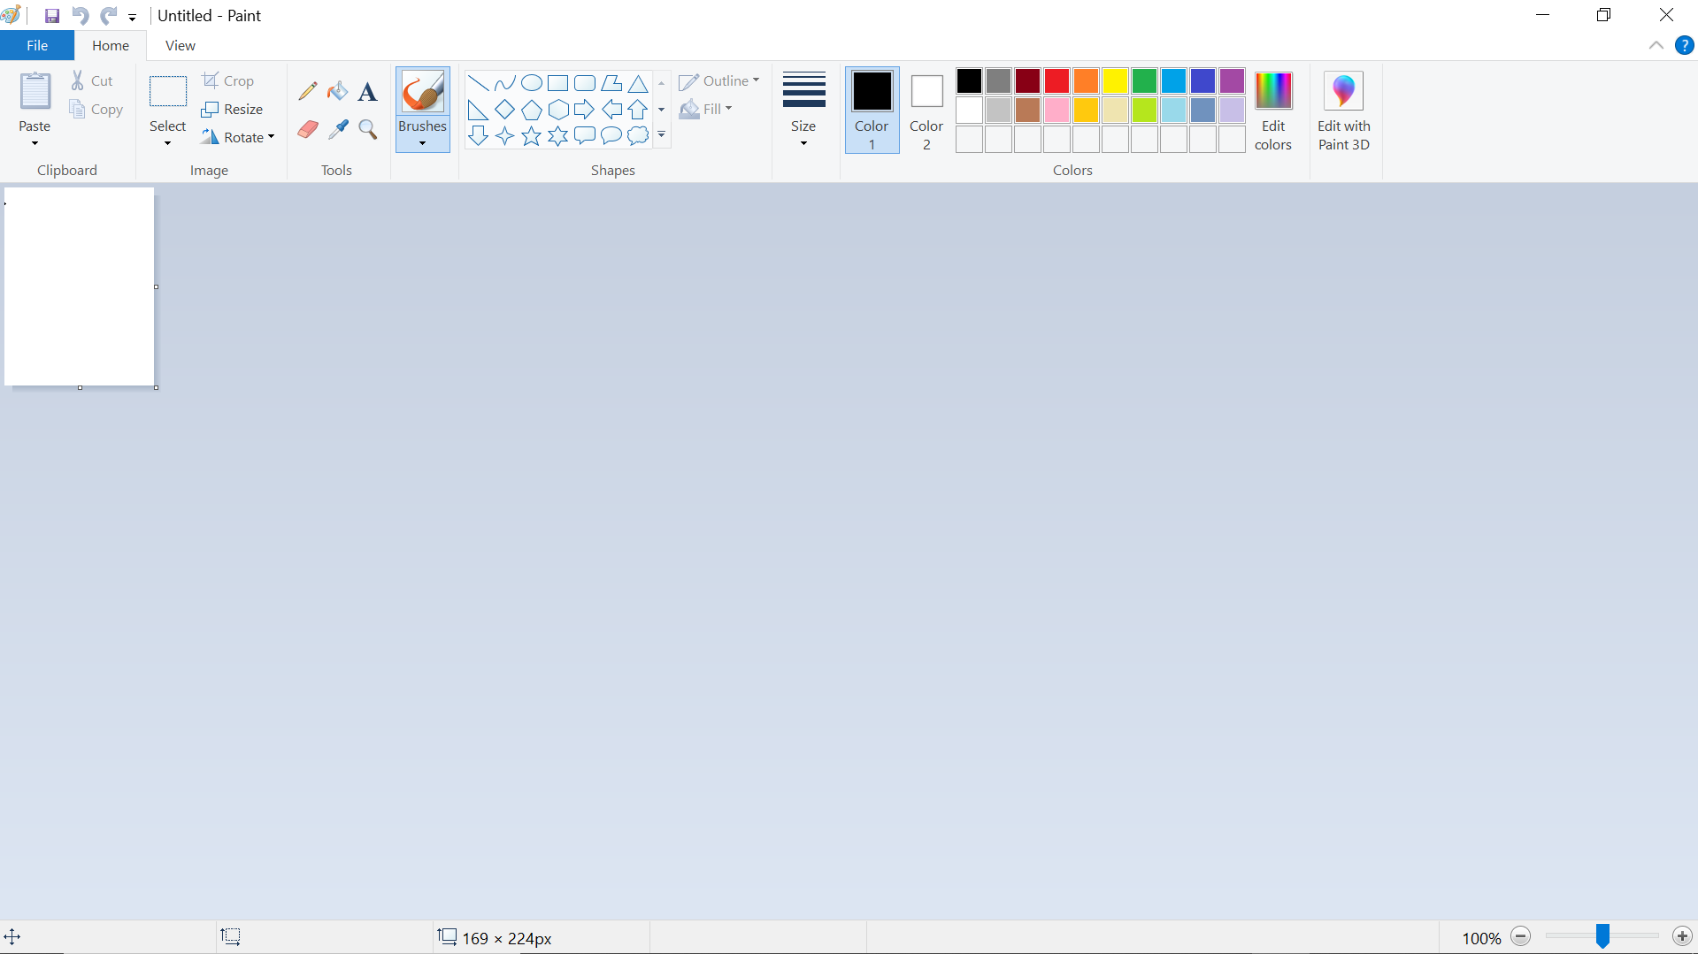
4. Screenshot Selamat datang di kuliah PABWE  
   